Informe: productor y consumidor con RabbitMQ
Este informe recrea el primer tutorial oficial de RabbitMQ, «Hello World!» en Python, con un productor que envía un mensaje y un consumidor que lo recibe. RabbitMQ corre en Docker con la imagen oficial rabbitmq en lugar de la versión instalable. Todo se ejecutó el 11 de noviembre de 2026 en Windows 11, y las capturas son la evidencia de esa corrida.

1. Resumen
- Broker. RabbitMQ 4.4.0 en un contenedor de la imagen rabbitmq:4.​4-​management, con el puerto AMQP (5672) y el de la interfaz de gestión (15672) publicados solo en 127.0.0.1.
- Cliente. Python 3.14.7 con pika 1.4.4, el cliente que recomienda el tutorial, instalado en un entorno virtual.
- Código. send.py y receive.py son los del tutorial, sin cambios, y están en la carpeta rabbitmq/ del repositorio.
- Prueba 1. Con el consumidor esperando, cada send.py llega al momento a receive.py.
- Prueba 2. Sin consumidor, la cola guarda los mensajes (3 listos). Al arrancar receive.py los recibe todos de golpe y la cola vuelve a 0.
- Evidencia. rabbitmqctl y la interfaz de gestión confirman cada paso: la conexión, la cola hello de tipo quorum, el consumidor y los mensajes.

2. Conceptos
RabbitMQ es un broker de mensajes: recibe mensajes de unos programas y los entrega a otros. El tutorial lo compara con una oficina de correos, donde el remitente deja la carta y el cartero la entrega. Los programas no se conocen entre sí: solo conocen al broker y el nombre de la cola.
Término | Qué es en este ejemplo
Productor | send.py: abre una conexión, publica un mensaje y termina
Cola | hello: el buzón donde el broker guarda los mensajes hasta que alguien los consume
Consumidor | receive.py: se suscribe a la cola y espera mensajes hasta que se pulsa Ctrl+C
Exchange por defecto | El exchange de nombre vacío (exchange=''). Entrega el mensaje a la cola cuyo nombre coincide con la routing_key
routing_key | Con el exchange por defecto, es el nombre de la cola de destino: 'hello'
auto_ack=True | El broker da el mensaje por entregado en cuanto lo envía al consumidor, sin esperar confirmación. El tutorial 2 lo cambia por confirmaciones manuales
Cola quorum | El tipo de cola que usa la versión actual del tutorial (x-​queue-​type: quorum). Es duradera y se replica con Raft; aquí hay un solo nodo

En RabbitMQ un mensaje nunca va directo a una cola: siempre pasa por un exchange. El exchange por defecto permite ignorar ese paso por ahora, porque basta con nombrar la cola en la routing_key.
Los dos programas llaman a queue_declare. Declarar una cola es idempotente: la primera llamada la crea y las siguientes no hacen nada. Así no importa cuál de los dos arranque primero. Si el productor publicara en una cola que no existe, RabbitMQ descartaría el mensaje.
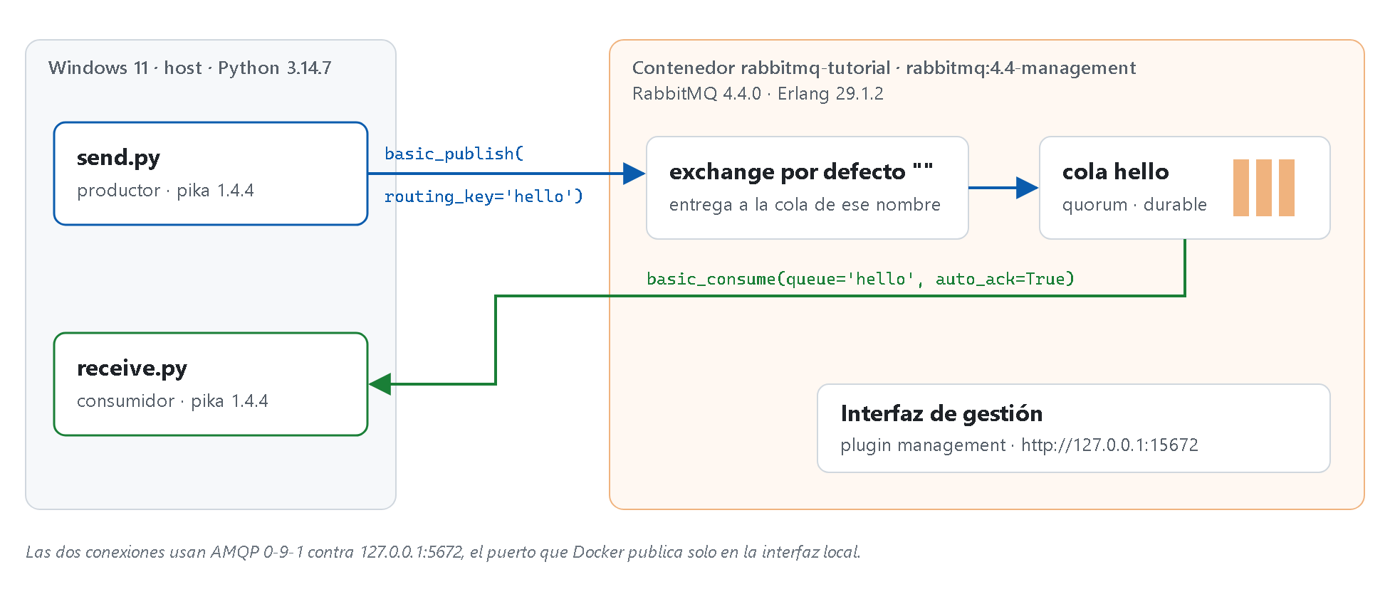
Figura 1. Arquitectura del ejemplo. send.py publica en el exchange por defecto, que deja el mensaje en la cola hello; receive.py lo consume desde esa cola.

3. RabbitMQ con la imagen de Docker
El enunciado permitía la imagen de Docker o la versión instalable. Se eligió la imagen oficial por tres razones:
- en Windows, la versión instalable exige instalar primero Erlang/OTP y después RabbitMQ como servicio;
- la imagen fija la versión exacta (RabbitMQ 4.4.0 con Erlang 29.1.2);
- se borra sin dejar rastro en el sistema.
El código de Python es el mismo en los dos casos, porque solo ve localhost:5672.
La variante -management incluye el plugin de la interfaz web. El contenedor se crea con un solo comando:
docker run -d --hostname my-rabbit --name rabbitmq-tutorial -p 127.0.0.1:5672:5672 -p 127.0.0.1:15672:15672 rabbitmq:4.4-management
Opción | Para qué
-d | Corre el contenedor en segundo plano
-​-​hostname my-​rabbit | RabbitMQ guarda sus datos según el nombre del nodo (rabbit@my-rabbit); un nombre fijo evita que cambie al recrear el contenedor
-​-​name rabbitmq-​tutorial | Nombre para referirse al contenedor en docker logs, docker exec y docker stop
-​p 127.​0.​0.​1:5672:5672 | Publica el puerto AMQP solo en la interfaz local, así que nadie de la red puede conectarse
-​p 127.​0.​0.​1:15672:15672 | Publica la interfaz de gestión, también solo en local

La figura 2 muestra la descarga de la imagen, el arranque y el log del broker. «Server startup complete» indica que el broker ya acepta conexiones.
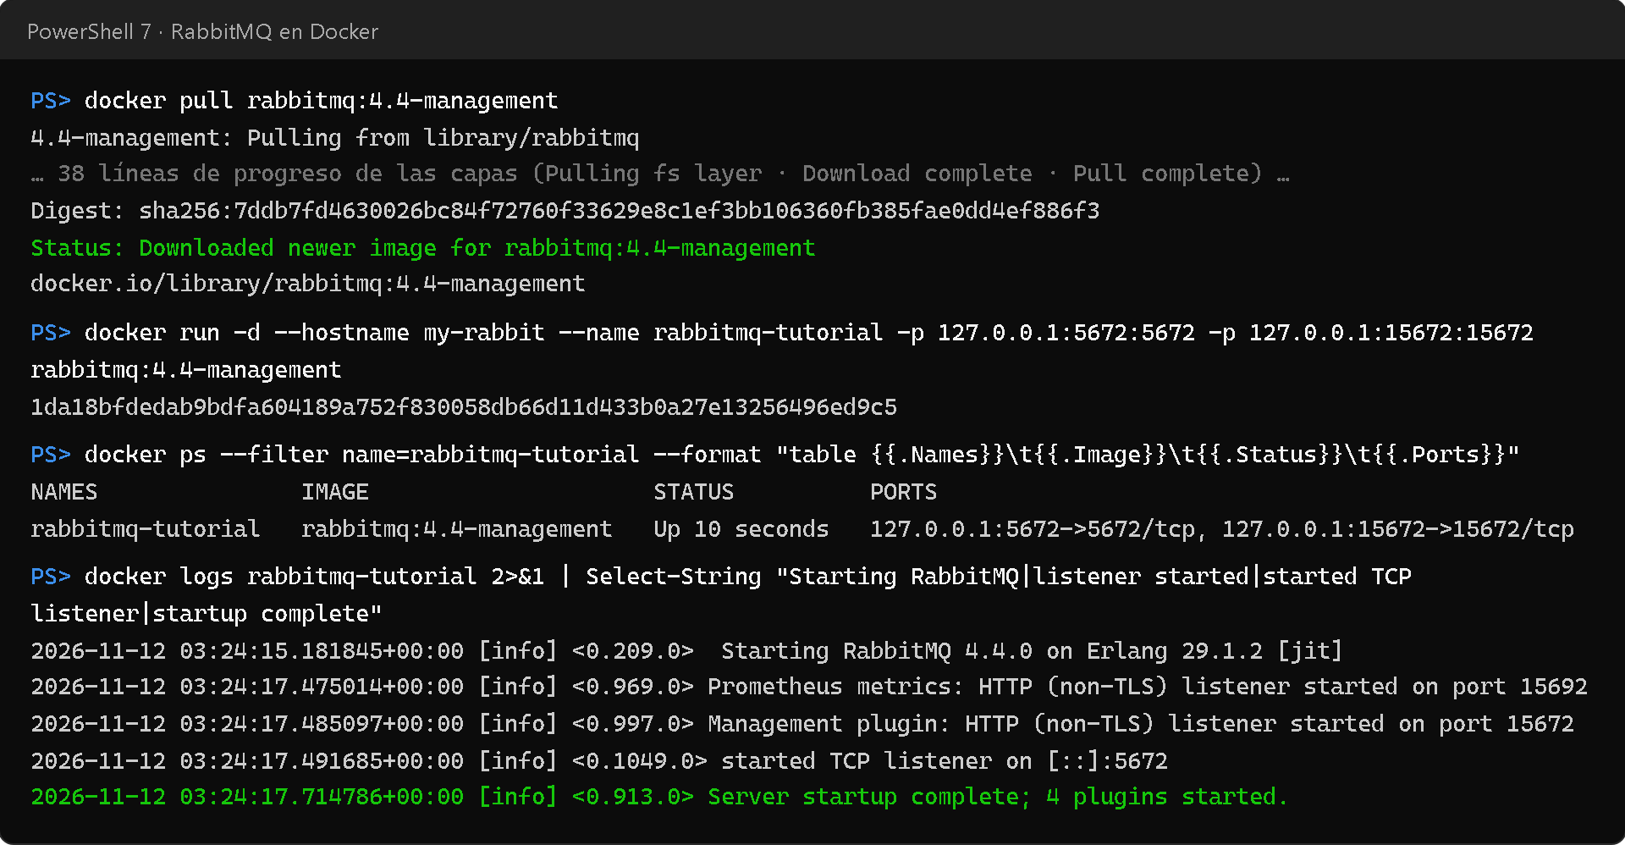
Figura 2. Descarga de la imagen, creación del contenedor y log de arranque. Las 38 líneas de progreso de la descarga se resumen en una.
El usuario guest. Por defecto, RabbitMQ solo acepta al usuario guest (contraseña guest) desde la propia máquina. Dentro de Docker, las conexiones del host llegan desde la puerta de enlace de la red del contenedor (172.17.0.1, como muestra la figura 6), no desde loopback. Por eso la imagen oficial trae en /​etc/​rabbitmq/​conf.​d/​10-​defaults.​conf la línea loopback_​users.​guest = false. Con los puertos publicados solo en 127.0.0.1, eso no abre el broker a la red.

4. El cliente de Python
El tutorial instala pika con python -​m pip install pika -​-​upgrade. Aquí se instala en un entorno virtual y con la versión fijada en requirements.txt (pika==1.4.4), para no tocar el Python del sistema y poder repetir la instalación exacta.
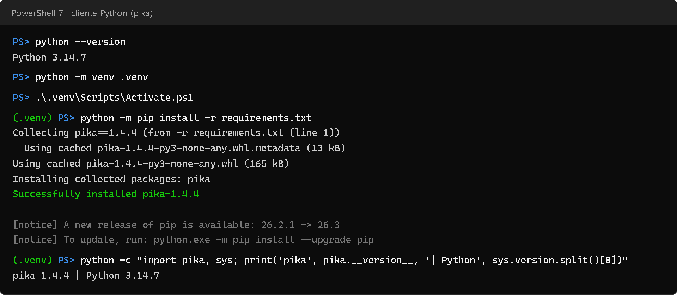
Figura 3. Entorno virtual en rabbitmq/.venv e instalación de pika 1.4.4 sobre Python 3.14.7.

5. El código
Los dos archivos están en rabbitmq/ y son idénticos a los del tutorial.

5.1 Productor: send.py
#!/usr/bin/env python
import pika

connection = pika.BlockingConnection(
pika.ConnectionParameters(host='localhost'))
channel = connection.channel()

channel.queue_declare(queue='hello', durable=True, arguments={'x-queue-type': 'quorum'})

channel.basic_publish(exchange='', routing_key='hello', body='Hello World!')
print(" [x] Sent 'Hello World!'")
connection.close()
- BlockingConnection abre una conexión TCP con el broker en localhost:5672, con el usuario guest por defecto, y channel() abre un canal dentro de ella. Casi toda la API de AMQP se usa a través del canal.
- queue_declare crea la cola hello si no existe, duradera y de tipo quorum.
- basic_publish envía el texto al exchange por defecto con routing_​key='hello'.
- connection.close() vacía los búferes de red y cierra la conexión, con lo que el mensaje queda en manos del broker.

5.2 Consumidor: receive.py
#!/usr/bin/env python
import pika, sys, os

def main():
connection = pika.BlockingConnection(pika.ConnectionParameters(host='localhost'))
channel = connection.channel()

channel.queue_declare(queue='hello', durable=True, arguments={'x-queue-type': 'quorum'})

def callback(ch, method, properties, body):
print(f" [x] Received {body}")

channel.basic_consume(queue='hello', on_message_callback=callback, auto_ack=True)

print(' [*] Waiting for messages. To exit press CTRL+C')
channel.start_consuming()

if __name__ == '__main__':
try:
main()
except KeyboardInterrupt:
print('Interrupted')
try:
sys.exit(0)
except SystemExit:
os._exit(0)
- Declara la misma cola, por si el consumidor arranca antes que el productor.
- basic_consume registra callback para la cola hello. Pika llama a esa función con cada mensaje que entrega el broker.
- start_consuming() entra en un bucle que espera mensajes indefinidamente.
- Ctrl+C lanza KeyboardInterrupt; el programa imprime Interrupted y sale.
El tutorial muestra la salida como [x] Received 'Hello World!', pero en Python 3 body llega como bytes, así que la salida real es [x] Received b'Hello World!', con el prefijo b.

6. Pruebas y evidencia
Un script ejecutó toda la secuencia, desde la descarga de la imagen hasta el último rabbitmqctl, y guardó la salida real de cada comando:
- Terminales. Las figuras de terminal reproducen esa salida tal cual. El consumidor corrió en una consola virtual, así que el Ctrl+C que lo detiene es real y Interrupted lo imprimió el propio programa.
- Interfaz de gestión. Sus figuras son capturas de Chromium sin ventana, tomadas en los momentos indicados.
- Pasos numerados. En las figuras con dos terminales, los números azules marcan el orden en que ocurrió cada acción.

6.1 Prueba 1: el consumidor espera y el productor envía
El tutorial pide dos terminales: en una corre el consumidor, que se queda esperando, y en la otra el productor, que termina tras cada envío.
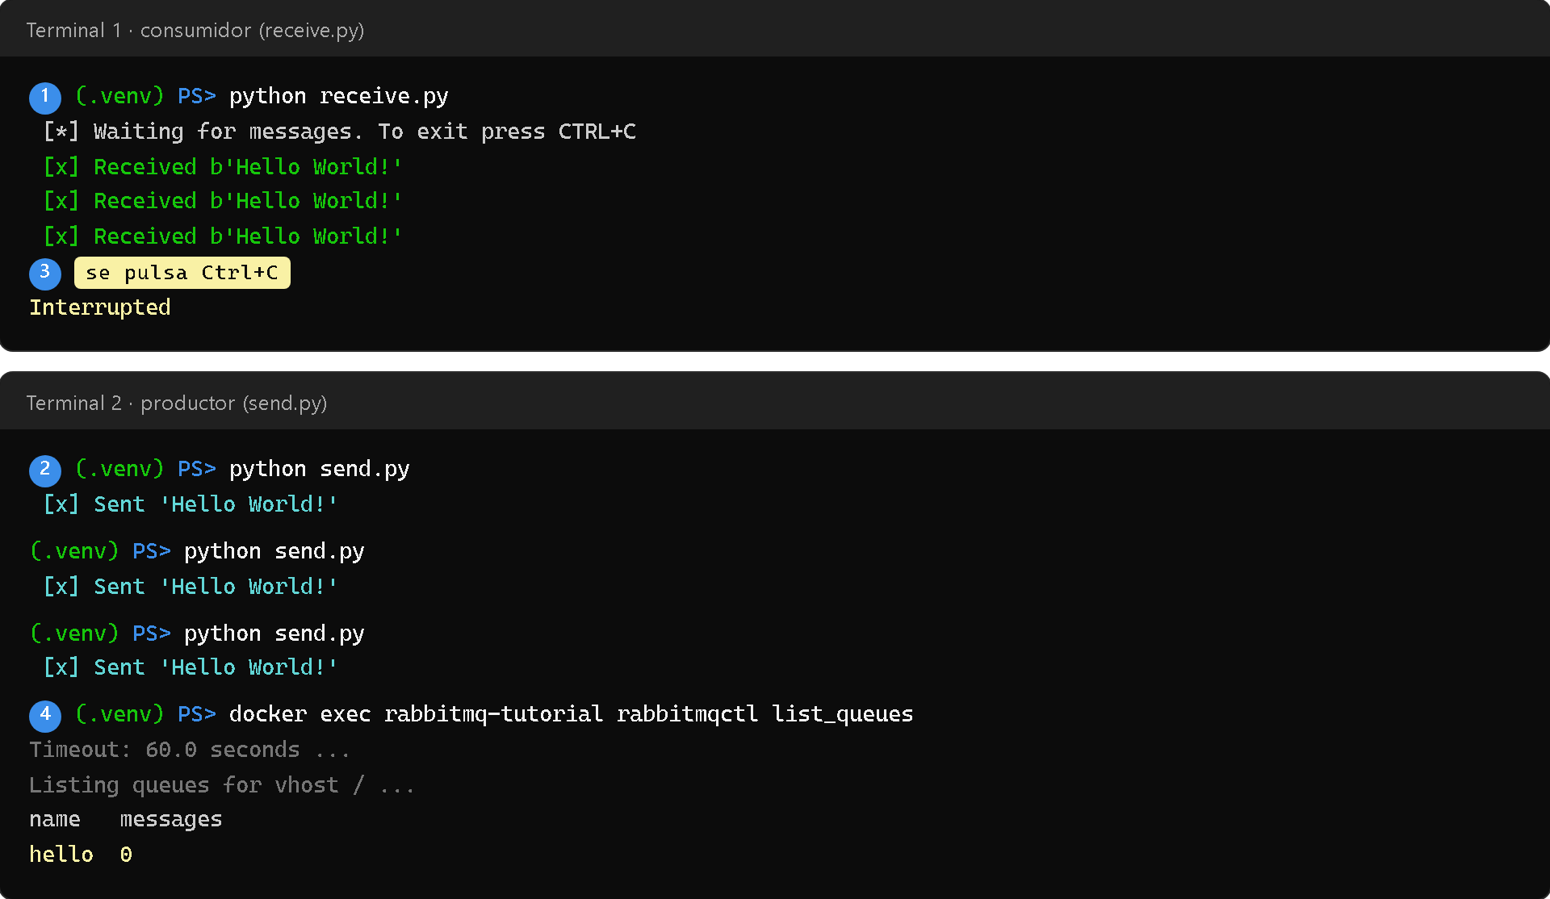
Figura 4. Primera prueba. El consumidor (1) espera; cada send.py (2) aparece en la terminal 1 como Received. Después se pulsa Ctrl+C (3) y rabbitmqctl list_​queues (4) confirma que la cola quedó vacía.
Mientras el consumidor estaba conectado, la interfaz de gestión mostró su conexión y su suscripción:
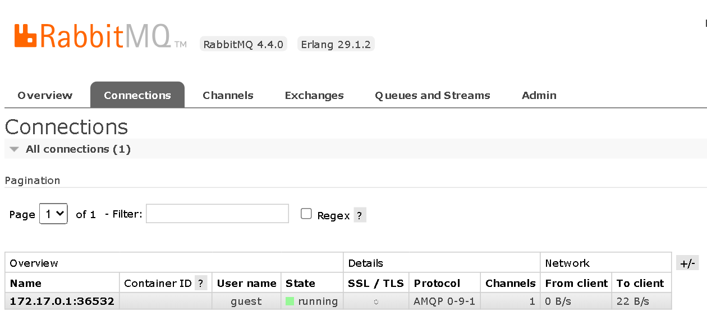
Figura 5. Pestaña Connections con la conexión de receive.py: usuario guest, protocolo AMQP 0-9-1 y un canal. Llega desde 172.17.0.1, la puerta de enlace de Docker.
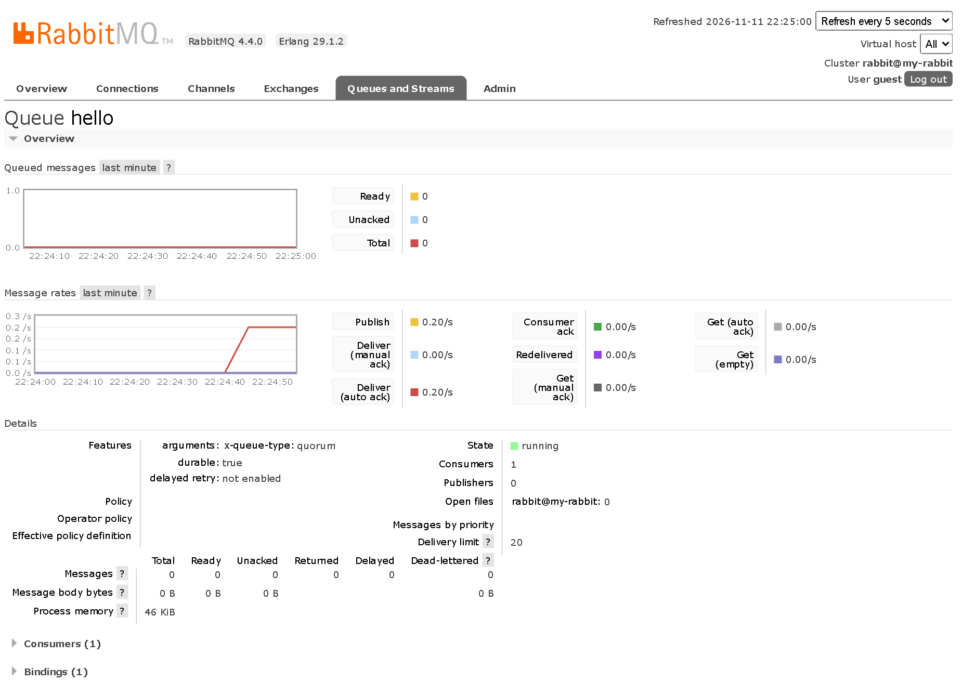
Figura 6. Detalle de la cola hello: x-​queue-​type: quorum, durable: true y 1 consumidor. Publish y Deliver (auto ack) marcan la misma tasa (0,20/s), porque cada mensaje publicado se entrega en el acto, y no queda ninguno en la cola.

6.2 Prueba 2: la cola guarda los mensajes hasta que llega un consumidor
La segunda prueba invierte el orden y muestra lo que aporta la cola: el productor no necesita que el consumidor esté conectado.
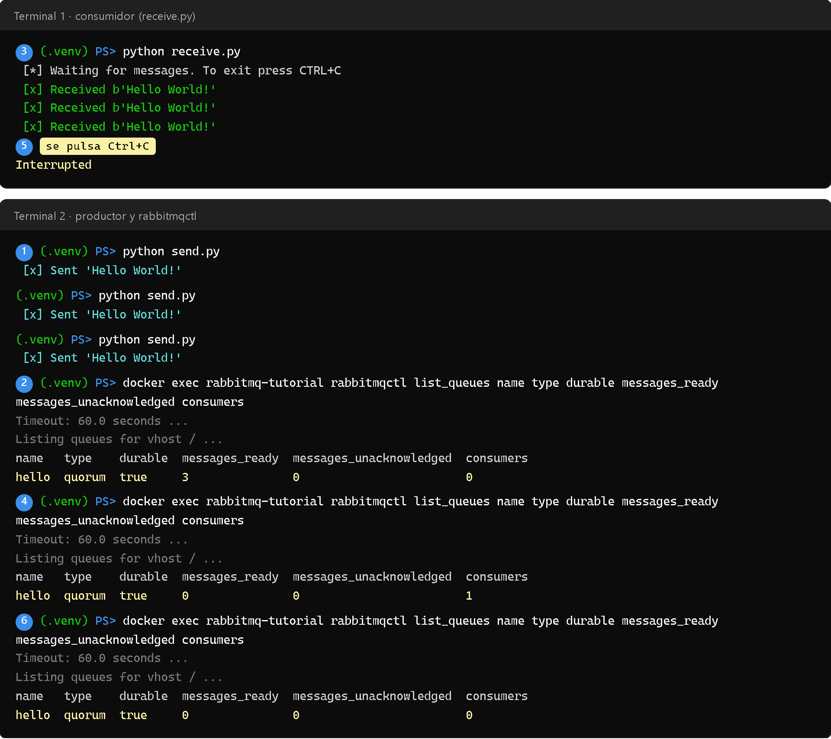
Figura 7. Segunda prueba. Sin consumidor, tres envíos (1) dejan 3 mensajes listos (2). Al arrancar receive.py (3), los recibe de inmediato; la cola queda en 0 con 1 consumidor (4) y, tras Ctrl+C (5), sin consumidores (6).
Entre los pasos 2 y 3, la interfaz mostraba los tres mensajes esperando en la cola:
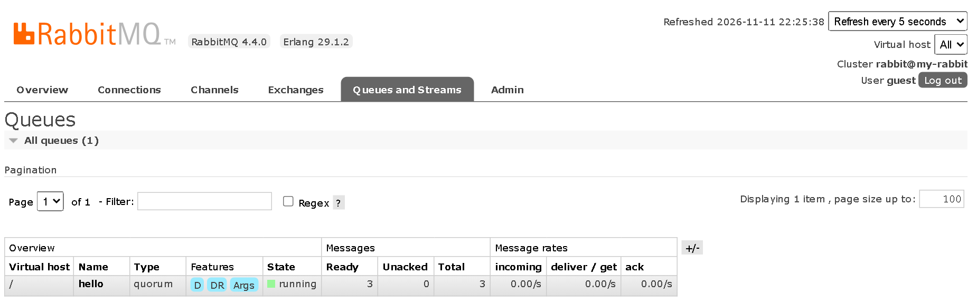
Figura 8. Pestaña Queues entre los pasos 2 y 3: la cola hello, de tipo quorum, con 3 mensajes en Ready.
Al terminar, el gráfico de mensajes encolados del Overview resume la prueba:
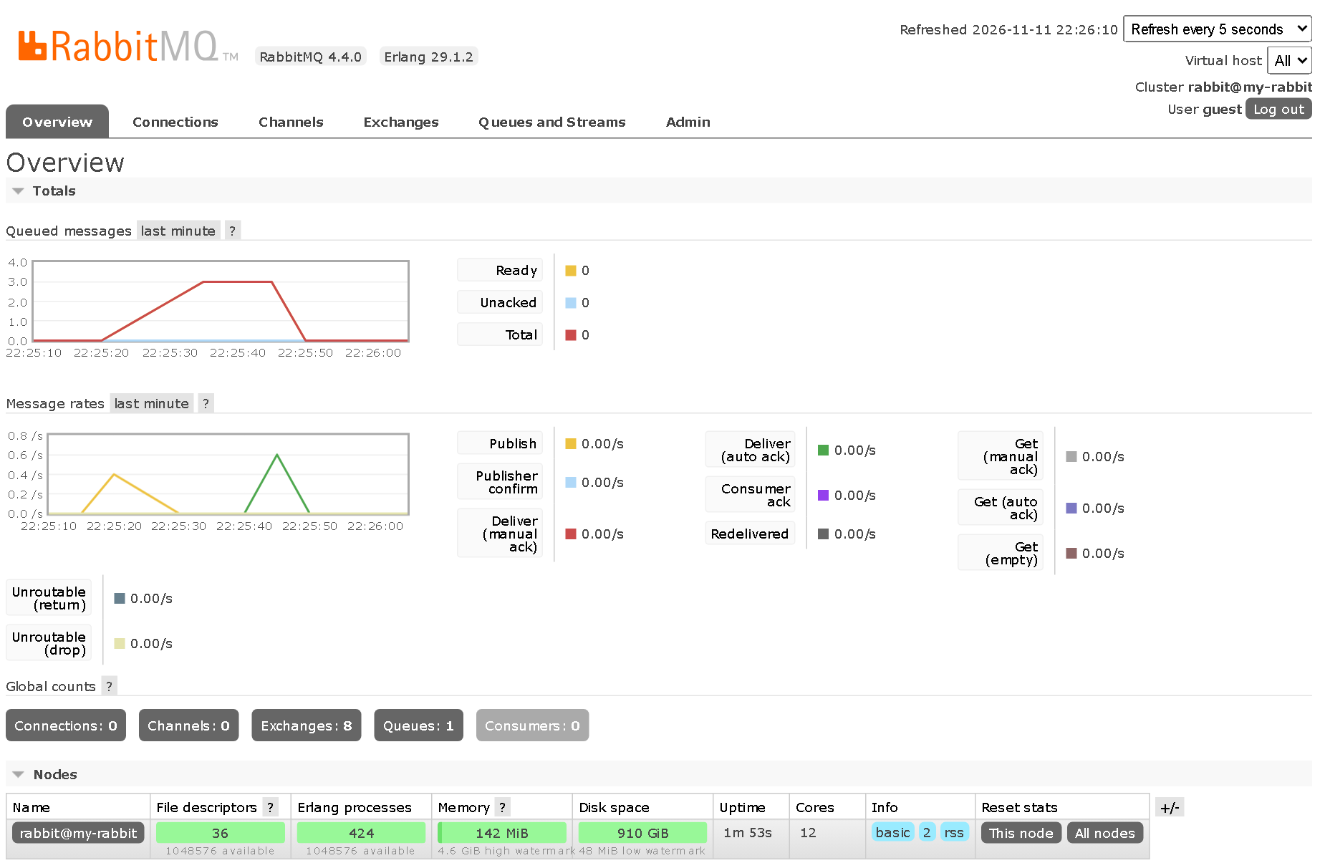
Figura 9. Overview al final de la corrida. En «Queued messages», la línea sube a 3 con los envíos y cae a 0 cuando se conecta el consumidor. En «Message rates», el pico amarillo son las publicaciones y el verde, las entregas. Los contadores globales quedan en 0 conexiones y 0 consumidores.

6.3 Resultados
Prueba | Esperado | Obtenido
Arranque del broker | El log dice «Server startup complete» | Sí, con 4 plugins y los puertos 5672 y 15672 escuchando (figura 2)
Envío con el consumidor activo | Cada Sent produce un Received | 3 enviados, 3 recibidos (figura 4)
Cierre del consumidor | Ctrl+C imprime Interrupted | Sí (figuras 4 y 7)
Envío sin consumidor | Los mensajes esperan en la cola | messages_ready = 3 en rabbitmqctl y en la interfaz (figuras 7 y 8)
Conexión tardía del consumidor | Recibe lo acumulado y la cola se vacía | 3 recibidos al conectarse; messages_ready = 0 (figuras 7 y 9)

7. Problemas encontrados
El primer contenedor no arrancó. El log terminaba con Error when reading /​var/​lib/​rabbitmq/​.​erlang.​cookie: eacces. La causa fue el propio script de espera: comprobaba si el broker estaba listo con docker exec rabbitmq-​tutorial rabbitmq-​diagnostics -​q check_​port_​connectivity. docker exec entra como root, y la herramienta, que también es un programa Erlang, creó la cookie de Erlang como root con permisos 400 antes de que el servidor la creara. El servidor corre como el usuario rabbitmq, no pudo leerla y se detuvo.
Se confirmó repitiéndolo en un contenedor aparte, donde la cookie quedó como root root; en el contenedor sano pertenece a rabbitmq rabbitmq. La solución es esperar a que el log diga «Server startup complete» antes de usar docker exec, o ejecutarlo con -u rabbitmq.
Las estadísticas tardan hasta 5 segundos. En una corrida de prueba, un rabbitmqctl list_​queues lanzado justo después de los envíos mostró 2 mensajes en lugar de 3. Las métricas de las colas se recogen cada 5 segundos (collect_​statistics_​interval), así que rabbitmqctl y la interfaz pueden mostrar el estado de hace unos segundos. La corrida final espera 6 segundos antes de cada consulta. El orden de las salidas del consumidor (Received) no depende de ese intervalo: son la prueba directa de la entrega.

8. Cómo reproducirlo
Desde la carpeta rabbitmq/ del repositorio, en PowerShell:
docker run -d --hostname my-rabbit --name rabbitmq-tutorial -p 127.0.0.1:5672:5672 -p 127.0.0.1:15672:15672 rabbitmq:4.4-management
python -m venv .venv
.\.venv\Scripts\Activate.ps1
python -m pip install -r requirements.txt
python receive.py
En una segunda terminal, con el entorno activado:
python send.py
docker exec rabbitmq-tutorial rabbitmqctl list_queues
La interfaz de gestión queda en http:/​/​127.​0.​0.​1:15672 (usuario y contraseña guest). Para terminar, sin dejar nada instalado:
docker stop rabbitmq-tutorial
docker rm -v rabbitmq-tutorial

9. Conclusión
El tutorial funcionó sin cambios en el código: bastó una imagen de Docker y una dependencia de Python. Las dos pruebas muestran la idea central de una cola de mensajes, que es separar al que envía del que recibe:
- con el consumidor conectado, la entrega es inmediata;
- sin él, el broker guarda los mensajes y los entrega cuando llega.
Los siguientes tutoriales parten de aquí: varios consumidores con confirmaciones manuales (Work Queues), exchanges fanout, direct y topic, y RPC.

10. Fuentes
- RabbitMQ. Hello World! — Python (tutorial 1): https:/​/​www.​rabbitmq.​com/​tutorials/​tutorial-​one-​python
- Docker Hub. Imagen oficial rabbitmq: https:/​/​hub.​docker.​com/​_​/​rabbitmq
- RabbitMQ. Authentication, Authorisation, Access Control (usuarios loopback): https:/​/​www.​rabbitmq.​com/​docs/​access-​control
- RabbitMQ. Quorum Queues: https:/​/​www.​rabbitmq.​com/​docs/​quorum-​queues
- Pika: https:/​/​pika.​readthedocs.​io/​

